**[맛집] 혀끝에서 느껴지는 총천연색 탄성의 마이야르, 인생 볶음밥 맛집 BEST** **5**

(140화) 마포 ‘외백’, 압구정 ‘가담’, 장충동 ‘팔선’, 신사동 ‘송쉐프’, 서래마을 ‘서래향’

2020.02.22 01:02

<http://www.enewstoday.co.kr/news/articleView.html?idxno=1369640&fbclid=IwAR1gR2fjg31DErdFYujHxPA3Rr08NmRccacznVl1-u2GViNvI_0vA3nkFAk>

‘볶음밥’은 먹기 좋은 크기로 썰은 고기, 해산물, 채소 등의 재료와 쌀밥을 기름에 함께 볶아 먹는 음식이다. 볶음밥의 대명사로 불리는 ‘양저우 볶음밥’은 중국 수나라 시절 뱃사람들이 점심 식사 때 먹고 남긴 찬밥을 따뜻하게 먹기 위해 달걀, 파, 조미료를 첨가하여 기름에 볶아 저녁 식사로 먹었던 것에서 유래된 것으로 전해진다. 그 당시 황제였던 양제가 즐겨 먹던 달걀 볶음밥이 양저우 지방에 유행하며 황금가루 볶음밥이라는 의미를 담아 ‘쇄금반’이라는 이름으로 불리기도 하였다.  
  
볶음밥은 우리나라와 중국, 일본에서 즐겨 먹는 ‘자포니카’와 동남아시아에서 자주 사용하는 ‘인디카’ 등 쌀의 종류의 들어가는 재료에 따라 수백 가지의 맛을 창조할 수 있다. 한국의 ‘김치볶음밥’, 중국의 ‘차오판’, 인도네시아의 ‘나시고랭’, 일본의 ‘오므라이스’, 태국의 ‘카오팟’, 싱가포르의 ‘해산물볶음밥’, 인도의 ‘비리야니’, 베트남의 ‘껌장’, 아랍의 ‘캅사’, 스페인의 ‘빠에야’ 등 국가별 특산물과 특색을 담아낸 다양한 형태를 만나볼 수 있다. 한국식 볶음밥 다음으로 우리에게 가장 익숙한 중국식 볶음밥 ‘차오판’은 센 불에서 재료들을 빠른 시간에 볶아 내는 점이 특징이다. 섭씨 1,200도의 강력한 화력에서 재료들이 불에 그을리며 마이야르 반응이 일어난다. 각 재료들의 감칠맛과 풍미가 담긴 볶음밥은 짙은 불향과 고슬고슬한 식감을 온전히 즐길 수 있다.  
  
최근, ‘한국인의 후식은 볶음밥이지’라는 문구가 생길 정도로 한국인들은 식사한 뒤, 남은 양념에 밥을 볶아 먹는 것을 즐긴다. 소고기, 삼겹살, 오리고기 등 고기는 물론 닭갈비, 곱창 볶음, 해물찜, 주꾸미 볶음 등 매콤한 양념에 밥과 김 가루를 넣고 볶아 즐기는 볶음밥으로 식사를 마무리하며 볶음밥에 대한 애정을 보여주고 있다. 혀끝에서 느껴지는 총천연색 탄성의 마이야르! 마성의 볶음밥 맛집 BEST 5를 만나보자.  
  
서울 중화 볶음밥 맛집으로는 마포 도화동 외백, 신사동 송쉐프, 논현동 홍명, 언주역 논현동 일일향, 장충동 신라호텔 팔선, 홍대 상수역 맛이차이나, 압구정 신사동 가담, 대방동 대성관, 서래마을 반포동 서래향, 종로 서호장, 시청 조선호텔 홍연, 장충동 앰베서더 홍보각, 영등포 송죽장, 시청 더 플라자 도원, 연희동 목란, 홍대망원동 진진, 연남동 산왕반점, 연남동 중화복춘, 소공동 도림, 방배동 주, 신논현 르메르디앙 허우, 청담 SMT HOUSE 차이나룸, 남대문 팔레드신, 청담 덕후선생, 합정 플로리다반점, 청담 파불라, 한남동 쥬에, 광화문 유유안, 둔촌동 바른중식당 국보성, 압구정 대가방, 공덕동 여명, 연희동 이화원, 삼각지 명화원, 서울대 외래향, 이문동 영화장, 압구정 js가든, 홍대 초마, 홍대 영빈루, 여의도 서궁, 한남동 한남소관, 연남동 하하, 휘경동 경발원, 명동 일품향, 마포 신성각, 청담동 몽중헌, 연희동 이품, 을지로 안동장, 연남동 향미, 동대문 동화반점, 을지로 원흥, 명동 개화, 삼성동 더원 레스토랑, 반포 모던눌랑, 압구정 호화반점, 마포 핑하오, 목동 야래향, 성수 전자방, 종로 홍릉각, 마포 부영각, 을지로 오구반점, 대치동 홍운장, 마포 현래장, 구로 삼팔교자관, 청담동 The Round, 구로 월래순교자관, 여의도 신동양반점, 봉천동 아리차이, 교대 하오차이, 망원동 동일루, 명동 회빈장, 서촌 중국, 성북동 옛날중국집, 워커힐 금룡, 양재 브루스리, 선릉 마담밍, 삼성동 차이린, 한남동 웨스턴차이나, 연희동 오향만두, 신촌 충화반점, 신촌 완차이, 충무로 강서, 여의도 백리향, 대학로 진아춘, 불광동 중화원, 신림동 중화요리 팔공, 가산동 예원, 송파 어양, 연남동 홍복, 연남동 송가, 양재 마오, 을지로 바오차이, 명동 크리스탈제이드, 신촌 복성각, 삼성동 시추안하우스, 연남동 연교, 삼청동 길운구락부, 을지로 창화루, 익선동 창화당, 논현 취영루, 고려대 송림원, 삼성동 웨이루, 충무로 동회루, 영등포 대문점, 천호 해중천반점, 용산 동강, 당산 대관원, 천호 차이나린찐, 명동 호경전, 동작 개화, 반포 반포양자강, 서초 만리성, 연희동 진보, 도봉 홍방원, 광화문 콴쒸이, 논현동 천산, 서울역 힐튼 타이판, 역삼 불이아, 신사역 잠원동 따뚱 등이 유명하다.  
  
◇ 고슬고슬한 식감이 살아있는, 마포 ‘외백’  
  
약 40년이 넘는 역사를 간직한 ‘외백’은 화교가 운영하는 중화요리 전문점이다. 한문으로 쓰여진 간판, 불그스름한 홍등 등 예스러운 느낌을 그대로 간직한 매장 인테리어는 고풍스러운 분위기를 자아낸다. 대표 메뉴 ‘볶음밥’은 잘 볶아진 볶음밥 위로 튀기듯이 부쳐낸 달걀 후라이를 얹고 짜장 소스를 곁들여 제공한다. 입안에서 알알이 흩어질 정도로 고슬고슬한 식감과 은은하게 배어있는 불향을 동시에 느낄 수 있다. 처음엔 볶음밥 본연의 맛을 즐긴 뒤, 짜장 소스를 비벼 감칠맛을 더하고 마지막에는 달걀 후라이의 노른자를 터트려 녹진하게 마무리하기 좋다.  
  
▲위치: 서울 마포구 도화2길 4 ▲영업시간: 매일 11:00 – 22:00, B/T(평일) 15:00 – 17:00, 일요일 휴무 ▲가격: 볶음밥 7000원, 면보하 4만5000원 ▲후기(식신 마포면먹러): 볶음밥으로 유명한 중식당. 같이 시킨 탕수육은 옛날 스타일이다. 하지만 기본에 충실해 소스를 안 찍어 먹어도 충분히 맛있다. 볶음밥에는 짜장 소스와 계란이 튀겨져 나오는데 3가지를 섞어 먹는 게 일품이다. 촌스럽지만 기본에 충실한 식당인 걸로!  
  
◇ 씹을수록 고소함이 느껴지는, 압구정 ‘가담’  
  
‘가담’은 인근 직장인들의 식사와 회식을 책임지고 있는 곳이다. 점심시간 한정으로 맛볼 수 있는 정식 메뉴부터 식사류, 단품 요리, 코스 요리 등 다양한 메뉴가 준비되어 있다. 대표 메뉴는 새우, 당근, 파, 달걀 등의 재료로 알록달록한 색감을 살린 ‘새우 볶음밥’. 삼삼한 맛을 자랑하는 볶음밥은 씹을수록 입안 가득 퍼지는 고소한 맛이 일품이다. 쫀득쫀득한 밥알에 새우의 탱글함, 달걀의 부드러운 식감이 더해지며 씹는 재미를 더한다. 바삭하게 튀긴 고기 튀김에 누룽지와 고추를 듬뿍 올려 나오는 ‘고추 탕수육’도 별미다. 고추의 알싸한 풍미가 튀김 특유의 느끼함을 잡아주며 깔끔한 뒷맛을 선사한다.   
  
▲위치: 서울 강남구 언주로167길 35 ▲영업시간: 매일 11:20 – 21:30, B/T 15:00 – 17:00 ▲가격: 새우 볶음밥 8000원, 고추 탕수육(小) 2만4000원 ▲후기(식신 빡시게스쿼트): 훌륭했어요 여기 난자완스는 촉촉하면서도 바삭한 식감을 고추 탕수육은 매콤하면서도 탕수육 자체의 식감이 좋았습니다. 짜장면도 예술의 경지에 볶음밥도 좋았고 우육탕면도 추울 때 먹으면 아주 좋은 맛이네요. 전반적으로 요리가 쨍한 맛이 나는 선명한 요리의 중식당입니다.  
  
◇ 담백한 맛으로 승부하는, 장충동 ‘팔선’  
  
동대입구역 5번 출구 인근에 있는, 신라호텔 2층에 위치한 중식당 ‘팔선’. 광둥과 북경 지방 출신의 조리사들이 선보이는 중국 본토의 맛을 경험할 수 있다. 식사류로 인기가 많은 볶음밥은 파인애플부터 킹크랩, 새우, 닭고기, 바비큐 등 약 8가지 메뉴가 준비되어 있어 선택의 폭이 넓다. 대표 메뉴 ‘팔진 볶음밥’은 질 좋은 한우와 통통하게 살이 오른 새우를 주재료로 기름지지 않게 볶아 낸 점이 특징이다. 전체적으로 깔끔한 맛이 돋보이는 볶음밥은 중간중간 씹히는 소고기와 새우가 식감을 살려주는 것과 동시에 감칠맛을 더하며 조화롭게 어우러진다.  
  
▲위치: 서울 중구 동호로 249 2층 ▲영업시간: 매일 12:00 – 21:30, B/T 14:30 – 17:30 ▲가격: 팔진 볶음밥 2만8000원, 삼선 자장면 2만6000원 ▲후기(식신 기싱꿍꼬또): 팔선은 처음에 코스로 먹었는데 그때 너무 음식이 만족스러워서 다음엔 식사를 하러 방문했어요. 중국집 가면 항상 볶음밥을 먹는 편이라 볶음밥을 주문했는데 볶음밥이 그 자체로 간도 잘 맞고 너무 맛있게 먹고 왔네요!  
  
◇ 은은하게 불 향을 머금은, 신사동 ‘송쉐프’  
  
‘송쉐프’는 유명 연예인의 단골 맛집으로 알려지며 많은 사랑을 받고 있다. 단품 식사류부터 합리적인 가격으로 즐길 수 있는 코스요리까지 만나볼 수 있는 곳이다. 대표 메뉴는 봉긋하게 담아낸 볶음밥 위로 달걀 후라이를 올려 제공하는 ‘볶음밥’. 짜장 소스를 곁들여 나오는 ‘옛날 볶음밥’과 소스 대신 볶음밥에 햄이 추가된 ‘중국식 볶음밥’ 두 가지 종류가 있어 입맛에 맞게 선택하면 된다. 돼지고기에 튀김옷을 얇게 입혀 바삭한 식감을 강조한 ‘육즙 돼지고기 탕수육’도 즐겨 찾는다. 메뉴명처럼 한 입 베어 무는 순간 팡하고 터져 나오는 풍성한 육즙을 느낄 수 있다.  
  
▲위치: 서울 강남구 도산대로1길 40 ▲영업시간: 매일 11:30 – 21:30, B/T(평일) 15:00 – 17:00 ▲가격: 옛날 볶음밥+프라이 8000원, 육즙 돼지고기 탕수육 2만8000원 ▲후기(식신 어마마마987): 진짜 탕수육에서 이렇게 촉촉한 육즙이 느껴지는 건 처음이었어요. 고기도 정말 두툼해서 젓가락을 멈출 수 없더라구요. 식사로는 볶음밥을 주문했는데 짜장 소스를 비비지 않고 그냥 먹어도 너무 맛있었어요.  
  
◇ 마늘의 짙은 풍미가 어우러진, 서래마을 ‘서래향’  
  
서래마을 카페거리 골목에 자리잡고 있는 ‘서래향’. 넓은 홀 좌석과 프라이빗한 식사를 할 수 있는 룸 공간이 마련되어 있어 모임 및 회식장소로도 인기를 끌고 있다. 대표 메뉴 ‘마늘 볶음밥’은 테이블에 등장하는 순간 강렬하게 퍼지는 마늘의 풍미가 먹기 전부터 군침 돌게 한다. 기름에 잘 코팅된 듯한 볶음밥은 밥알 하나하나가 잘 느껴질 정도로 꼬들꼬들한 식감을 자랑한다. 부드러우면서도 고소한 달걀 볶음밥 베이스에 듬뿍 들어있는 마늘 후레이크가 바삭한 식감과 짙은 향을 더하며 조화롭게 어울린다. 평일 점심시간 한정으로 ‘삼선짬뽕’, ‘잡채밥’, ‘간짜장’ 등 식사류 할인 행사도 하고 있으니 참고할 것.  
  
▲위치: 서울 서초구 사평대로26길 48 ▲영업시간: 매일 11:30 – 21:30 ▲가격: 마늘 볶음밥 9000원, 삼선 짬뽕 9000원 ▲후기(식신 기똥찬_하비녀): 여기 가면 볶음밥은 항상 마늘 볶음밥으로 먹어요. 마늘이 정말 많이 들어있어서 마늘 덕후에게 아주 만족스러운 메뉴인데요. 그냥 먹어도 맛있지만 빨간 국물 요리를 시켜 국물에 비벼 먹으면 더 맛있게 먹을 수 있다는 점!

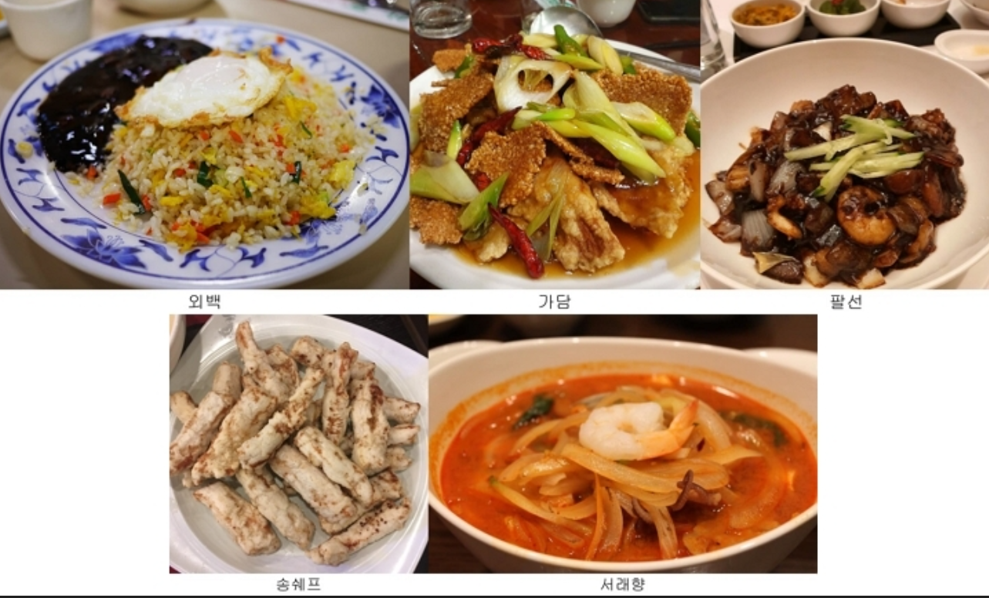  
  
Tag  
#안병익  
#식신